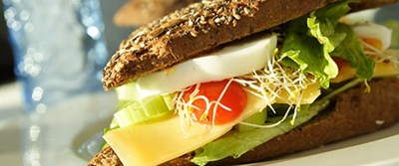
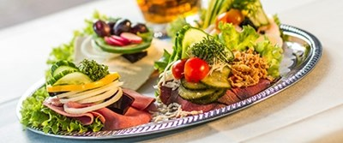
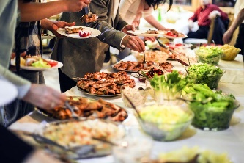

- _{Vi samler på glade kunder}

_{UGE 19} | _{MANDAG} | _{TIRSDAG} | _{ONSDAG} | _{TORSDAG} | _{FREDAG}
_{DAGENS}  _{LUNE RET} | Pandestegt pastaret med grøntsager og strimler af kalvekød | Byg selv okseburger med ost og burgerdressing | _{Bbq Kyllingebryst}  Carbonara-kartoffelfad med bacon, hvidløg og persille | _{Kristi himmelfarts dag} | Hvidløgs-grillpølser ( 2 stk. ) serveres med kold kartoffelsalat
_{DAGENS}  _{PÅLÆG} | Kyllingekryddersteg med purløgsmayo  _{Salami hawaii-krydret} | _{Rullepølse med allehånde}  _{Æg med rejer og karse} | _{Chili humus}  Peberskinke med syltede rødløg og peberrodssalat |  | _{Kyllingebryst med spinat}  _{Leverpostej med agurk}
_{DAGENS}  _{BRØD} | _{Friskbagt rugbrød}  ₋₋₋₋  _{Dagens friskbagte brød} | _{Friskbagt rugbrød}  ₋₋₋₋  _{Dagens friskbagte brød} | _{Friskbagt rugbrød}  ₋₋₋₋  _{Dagens friskbagte brød} |  | _{Friskbagt rugbrød}  ₋₋₋₋  _{Dagens friskbagte brød}
_{DAGENS}  _{SALAT} | _{Salatbar og dagens salatmix} | _{Salatbar og dagens salatmix} | _{Salatbar og dagens salatmix} |  | _{Salatbar og dagens salatmix}
_{EKSTRA ( tilkøb )} | _{Frugt} | _{Frugt} | _{Frugt} | _{Frugt og kage/sødt} | _{Frugt}
Eskebæk Plads 6 – 8660 Skanderborg - Telefon: 23204480 – Delideluxe.dk

